Form Import Soal Pilihan Ganda berdasarkan Topik yang dipilih
Jawaban diisi dengan angka 1 untuk jawaban benar, 0 untuk jawaban salah
Cell yang berwarna kuning tidak perlu diisi

No | Jenis | Isi | Jawaban
 | SOAL | Apa Bahasa arabnya dinding/tembok ?
 | JAWABAN | قَلَمٌ | 0
1 | JAWABAN | جِدَارٌ | 1
 | JAWABAN | مَكْتَبٌَ | 0
 | JAWABAN | بَابٌ | 0
 | JAWABAN
2 | SOAL | Apa Bahasa Arabnya laci?
2 | JAWABAN | كُرْسِيٌّ | 0
2 | JAWABAN | كِتَابٌ | 0
2 | JAWABAN | دُرْجٌ | 1
2 | JAWABAN | قَلَمٌ | 0
2 | JAWABAN
 | SOAL | Apa Bahasa Arabnya pintu?
 | JAWABAN | بَابٌ | 1
3 | JAWABAN | كُرْسِيٌّ | 0
 | JAWABAN | دُرْجٌ | 0
 | JAWABAN | قَلَمٌ | 0
 | JAWABAN
4 | SOAL | Apa Bahasa Arabnya Bulpoin/pena ?
4 | JAWABAN | مَكْتَبٌ | 0
4 | JAWABAN | دُرْجٌ | 0
4 | JAWABAN | قَلَمٌ | 1
4 | JAWABAN | كُرْسِيٌّ | 0
4 | JAWABAN
5 | SOAL | Apa Bahasa Arabnya kursi ?
5 | JAWABAN | دُرْجٌ | 0
5 | JAWABAN | كِتَابٌ | 0
5 | JAWABAN | قَلَمٌ | 0
5 | JAWABAN | كُرْسِيٌّ | 1
5 | JAWABAN
6 | SOAL | Apa Bahasa Arabnya Buku?
6 | JAWABAN | قَلَمٌ | 0
6 | JAWABAN | كِتَابٌ | 1
6 | JAWABAN | مَكْتَبٌَ | 0
6 | JAWABAN | كُرْسِيٌّ | 0
 | JAWABAN
 | SOAL | ....هَذَا  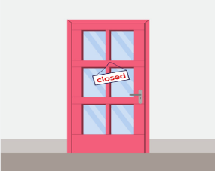
 | JAWABAN | قَلَمٌ | 0
7 | JAWABAN | دُرْجٌ | 0
 | JAWABAN | بَابٌ | 1
 | JAWABAN | جِدَارٌ | 0
 | JAWABAN
 | SOAL | …..هَذَا  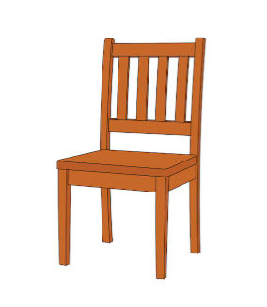
 | JAWABAN | بَابٌ | 0
8 | JAWABAN | كُرْسِيٌّ | 1
 | JAWABAN | جِدَارٌ | 0
 | JAWABAN | دُرْجٌ | 0
 | JAWABAN
 | SOAL | ......هَذَا  
 | JAWABAN | مِرْسَمٌ/قَلَمُ رَصَاصٍ | 1
9 | JAWABAN | كُرْسِيٌّ | 0
 | JAWABAN | جِدَارٌ | 0
 | JAWABAN | دُرْجٌ | 0
 | JAWABAN
 | SOAL | Apa Bahasa Arabnya televisi /TV?
 | JAWABAN | تِلْفَاز | 1
10 | JAWABAN | سَقْفٌ | 0
 | JAWABAN | مَطْبَخٌ | 0
 | JAWABAN | حَمَّامٌ | 0
 | JAWABAN
 | SOAL | Apa Bahasa Arabnya atap?
 | JAWABAN | تِلْفَاز | 0
11 | JAWABAN | سَقْفٌ | 1
 | JAWABAN | حَمَّامٌ | 0
 | JAWABAN | مَطْبَخٌ | 0
 | JAWABAN
 | SOAL | Apa Bahasa Arabnya dapur?
 | JAWABAN | حَمَّامٌ | 0
12 | JAWABAN | سَقْفٌ | 0
 | JAWABAN | مَطْبَخٌ | 1
 | JAWABAN | تِلْفَاز | 0
 | JAWABAN
 | SOAL | Apa Bahasa Arabnya kamar mandi?
 | JAWABAN | مَطْبَخٌ | 0
13 | JAWABAN | حَمَّامٌ | 1
 | JAWABAN | تِلْفَاز | 0
 | JAWABAN | سَقْفٌ | 0
 | JAWABAN
 | SOAL | Apa Bahasa Arabnya ranjang?
 | JAWABAN | سَرِيْرٌ | 1
14 | JAWABAN | حَمَّامٌ | 0
 | JAWABAN | سَقْفٌ | 0
 | JAWABAN | مَطْبَخٌ | 0
 | JAWABAN
 | SOAL | Apa Bahasa Arabnya kulkas?
 | JAWABAN | حَمَّامٌ | 0
15 | JAWABAN | سَرِيْرٌ | 0
 | JAWABAN | تِلْفَاز | 0
 | JAWABAN | بَرَّاد | 1
 | JAWABAN
 | SOAL |  ...ذَلِكَ
 | JAWABAN | بَرَّاد | 0
16 | JAWABAN | تِلْفَاز | 1
 | JAWABAN | سَرِيْرٌ | 0
 | JAWABAN | حَمَّامٌ | 0
 | JAWABAN
 | SOAL | 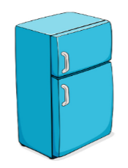 ...ذَلِكَ
 | JAWABAN | بَرَّاد | 1
17 | JAWABAN | سَرِيْرٌ | 0
 | JAWABAN | حَمَّامٌ | 0
 | JAWABAN | تِلْفَاز | 0
 | JAWABAN
 | SOAL | ...ذَلِكَ  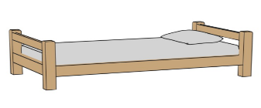
 | JAWABAN | سَرِيْرٌ | 1
18 | JAWABAN | حَمَّامٌ | 0
 | JAWABAN | تِلْفَاز | 0
 | JAWABAN | بَرَّاد | 0
 | JAWABAN
 | SOAL | ...ذَلِكَ  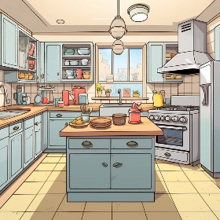
 | JAWABAN | حَمَّامٌ | 0
19 | JAWABAN | مَطْبَخٌ | 1
 | JAWABAN | سَرِيْرٌ | 0
 | JAWABAN | بَرَّاد | 0
 | JAWABAN
 | SOAL | ...ذَلِكَ  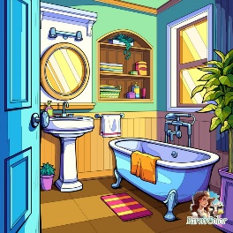
 | JAWABAN | سَرِيْرٌ | 0
20 | JAWABAN | سَرِيْرٌ | 0
 | JAWABAN | مَطْبَخٌ | 0
 | JAWABAN | حَمَّامٌ | 1
 | JAWABAN
Berilah tanda (✔) pada jawaban yang benar dan (✘)pada jawaban yang salah

سَرِيْرٌ
 |  | Benar | 0
 |  | Salah | 1
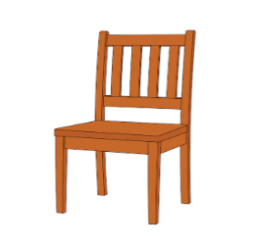
كُرْسِيٌّ
 |  | Benar | 1
 |  | Salah | 0
 |  | قَلَمُ رَصَاصٍ/ مِرْسَمٌ
 |  | Benar | 1
 |  | Salah | 0
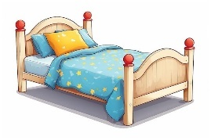
سَرِيْر
 |  | Benar | 1
 |  | Salah | 0
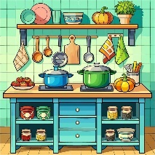
مَطْبَخٌ
 |  | Benar | 1
 |  | Salah | 0
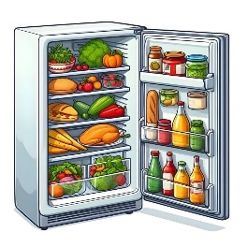
حَمَّامٌ
 |  | Benar | 0
 |  | Salah | 1
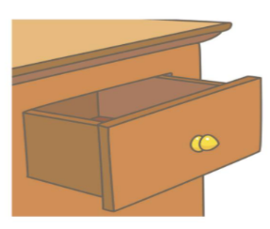
دُرْجٌ
 |  | Benar | 1
 |  | Salah | 0
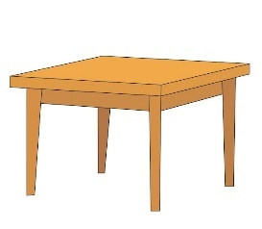
كُرْسِيٌّ
 |  | Benar | 1
 |  | Salah | 0

كِتَابٌ
 |  | Benar | 1
 |  | Salah | 0
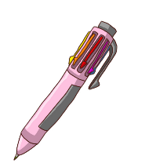
قَلَمٌ
 |  | Benar | 1
 |  | Salah | 0
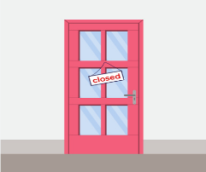
بَابٌ
 |  | Benar | 1
 |  | Salah | 0
 | SOAL | Benarkah Panah yang ditunjukk pada kata-kata berikut ini!  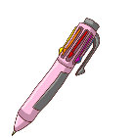  21 قَلَمٌ  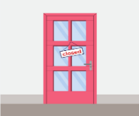  22 كِتَابٌ    23 كُرْسِيٌّ  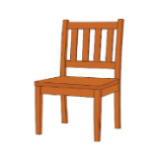  24 بَابٌ  25 جَمَلٌ  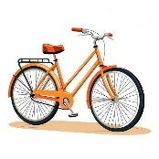  26 سَيَّارَةٌ  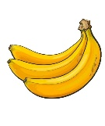  ٢٧ تُفَّاحٌ    ٢٨ مَوْزٌ  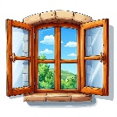  ٢٩ دَرَّاجَةٌ  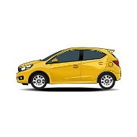  ٣٠ نَافِذَةٌ  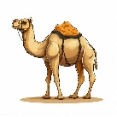
21 | JAWABAN | Benar | 1
21 | JAWABAN | Salah | 0
22 | JAWABAN | Benar | 1
22 | JAWABAN | Salah | 0
23 | JAWABAN | Benar | 1
23 | JAWABAN | Salah | 0
24 | JAWABAN | Benar | 1
24 | JAWABAN | Salah | 0
25 | JAWABAN | Benar | 0
25 | JAWABAN | Salah | 1
26 | JAWABAN | Benar | 1
26 | JAWABAN | Salah | 0
27 | JAWABAN | Benar | 1
27 | JAWABAN | Salah | 0
28 | JAWABAN | Benar | 1
28 | JAWABAN | Salah | 0
29 | JAWABAN | Benar | 0
29 | JAWABAN | Salah | 1
30 | JAWABAN | Benar | 0
30 | JAWABAN | Salah | 1

